Лабораторная работа 3. Введение в работу с Octave

Отчет по лабораторной работе 3

Милёхин Александр НПМмд-02-21

Содержание

# Цель работы

Познакомиться с интерфейсом Octave.

# Теоретические сведения

Octave является свободной реализацией языка MATLAB. Графический интерфейс Octave похож на графический интерфейс MATLAB. Язык MATLAB был разработан Кливом Моулером (англ. Cleve Moler) в конце 1970-х годов. Целью разработки служила задача дать студентам факультета возможность использования программных библиотек Linpack и EISPACK без необходимости изучения языка FORTRAN. Язык распространился среди других университетов и был с большим интересом встречен учёными, работающими в области прикладной математики. MATLAB широко используется для выполнения инженерных и научных расчётов, а также в образовании. В 1984 году была основана компания The MathWorks для коммерциализации MATLAB.

Вся теоретическая часть по использованию интерфейса Octave была взята из инструкции по лабораторной работе №3 на сайте: https://esystem.rudn.ru/pluginfile.php/1284124/mod_resource/content/4/003-octave-intro.pdf

# Задание

Выполните работу и задокументируйте процесс выполнения.

# Выполнение лабораторной работы

**1. Простейшие операции**

* Включим журналирование сессии (см. рис. 1).

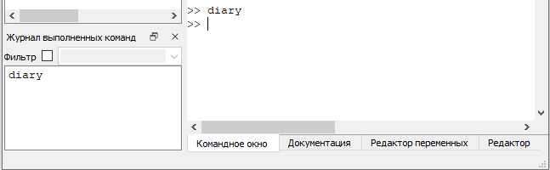

Журналирование сессии

* Продемонстрируем, что Octave можно использовать как простейший калькулятор. Для этого вычислим выражение (см. рис. 2).

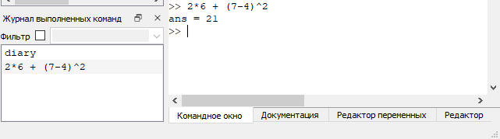

Вычисление выражения

* Зададим вектор-строку (ковектор) (см. рис. 3).

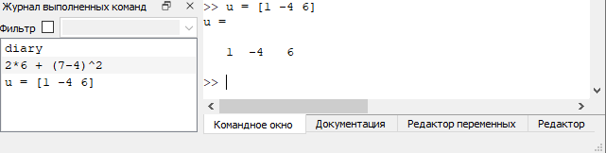

Задание вектора-строки (ковектора)

* Зададим вектор-столбец (вектор) (см. рис. 4).

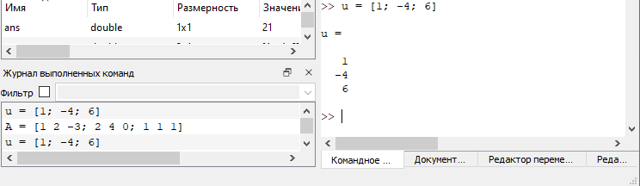

Задание вектора-столбца (вектора)

* Зададим матрицу (см. рис. 5).

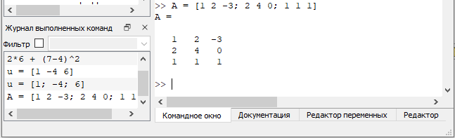

Задание матрицы

**2. Операции с векторами**

* Зададим два вектора-столбца (см. рис. 6).

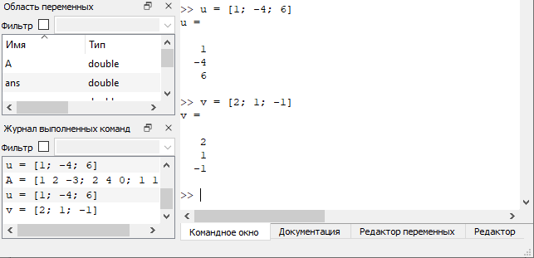

Задание двух векторов-столбцов

* Выполним операцию сложения векторов (см. рис. 7).

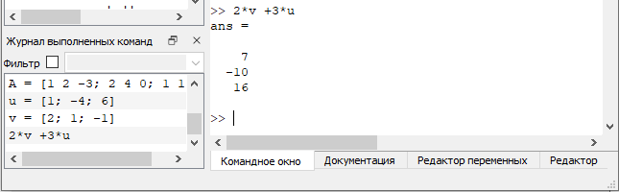

Выполнение операции сложения векторов

* Произведем скалярное умножение векторов (см. рис. 8).

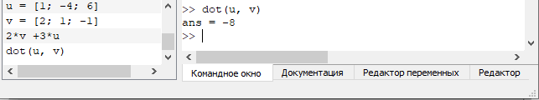

Скалярное умножение векторов

* Произведем векторное умножение (см. рис. 9).

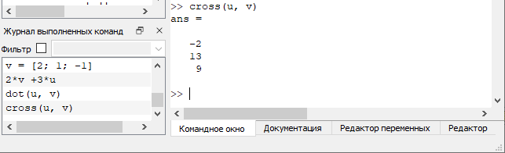

Векторное умножение

* Вычислим норму вектора (см. рис. 10).

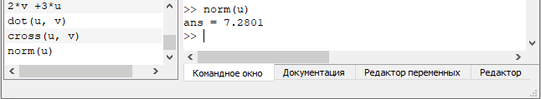

Вычисление нормы вектора

**3. Вычисление проектора**

* Введем два вектора-строки (см. рис. 11).

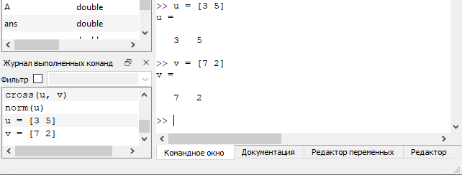

Задание двух векторов-строк

* Вычислим проекцию вектора u на вектор v (см. рис. 12).

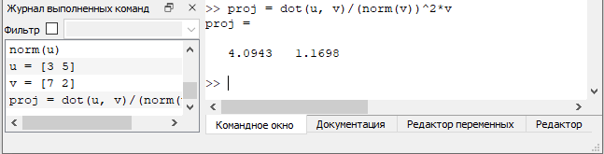

Вычисление проекции вектора u на вектор v

**4. Матричные операции**

* Введем матрицы Â и B (см. рис. 13).

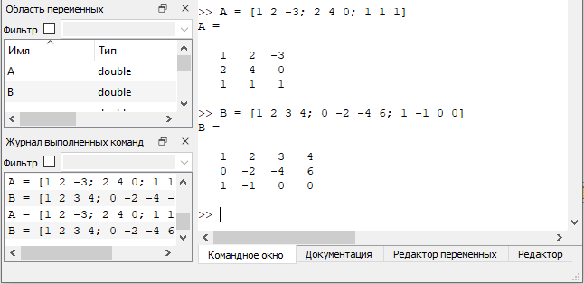

Введение двух матриц Â и B

* Вычислим произведение матриц ÂB (см. рис. 14).

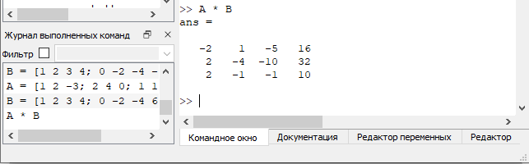

Вычисление произведения матриц ÂB

* Вычислим произведение матриц B̂TÂ.(см. рис. 15).

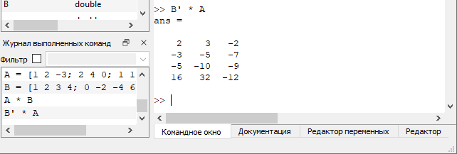

Вычисление произведения матриц B̂TÂ

* Вычислим 2Â - 4Î, где Î есть единичная матрица (см. рис. 16).

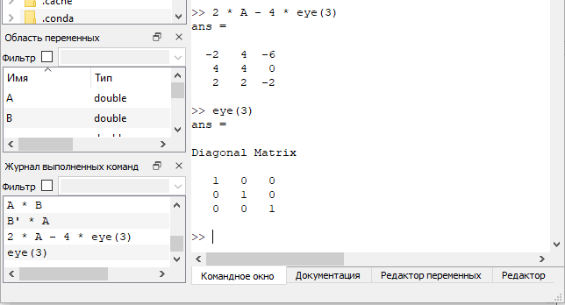

Вычисление выражения

* Найдем определитель |Â| (см. рис. 17).

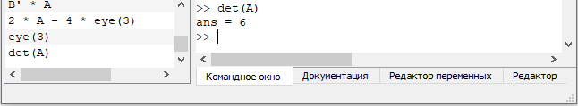

Нахождение определителя

* Найдем обратную матрицу Â−1 (см. рис. 18).

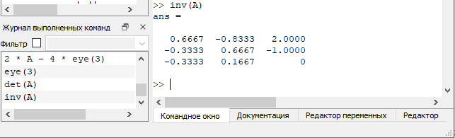

Нахождение обратной матрицы

* Найдем собственные значения матрицы (см. рис. 19).

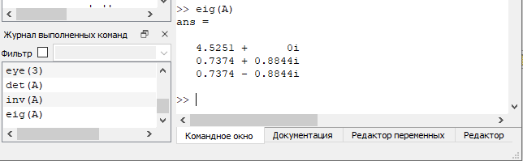

Нахождение собственных значений матрицы

* Вычислим ранг матрицы (см. рис. 20).

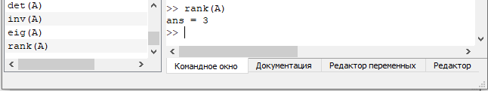

Вычисление ранга матрицы

**5. Построение простейших графиков**

* Построим график функции sin(x) на интервале [0, 2π]. Создадим вектор значений x (см. рис. 21).

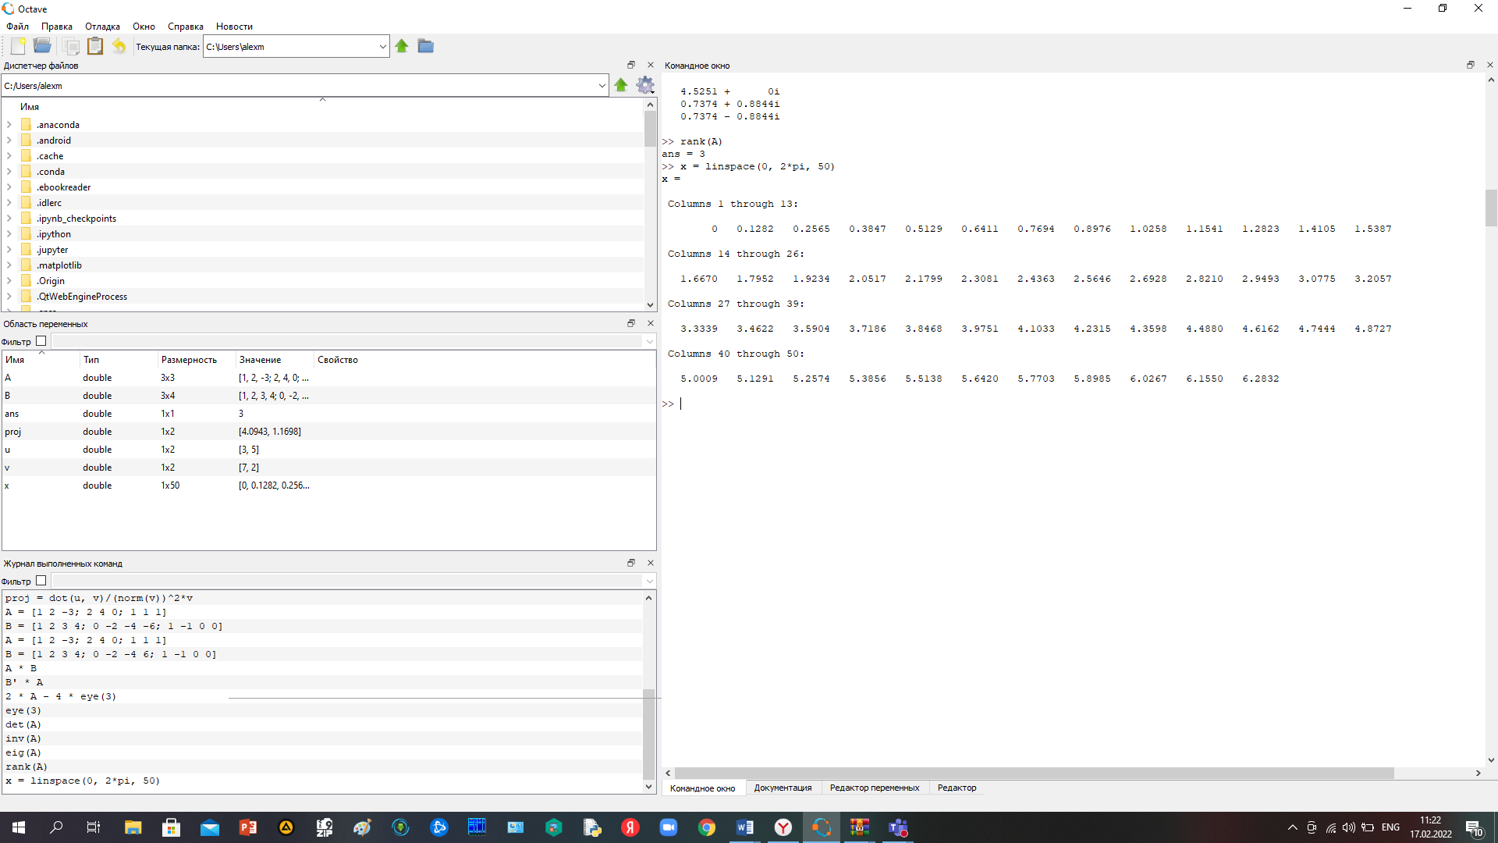

Создание вектора значений x

* Зададим вектор y = sin(x) (см. рис. 22).

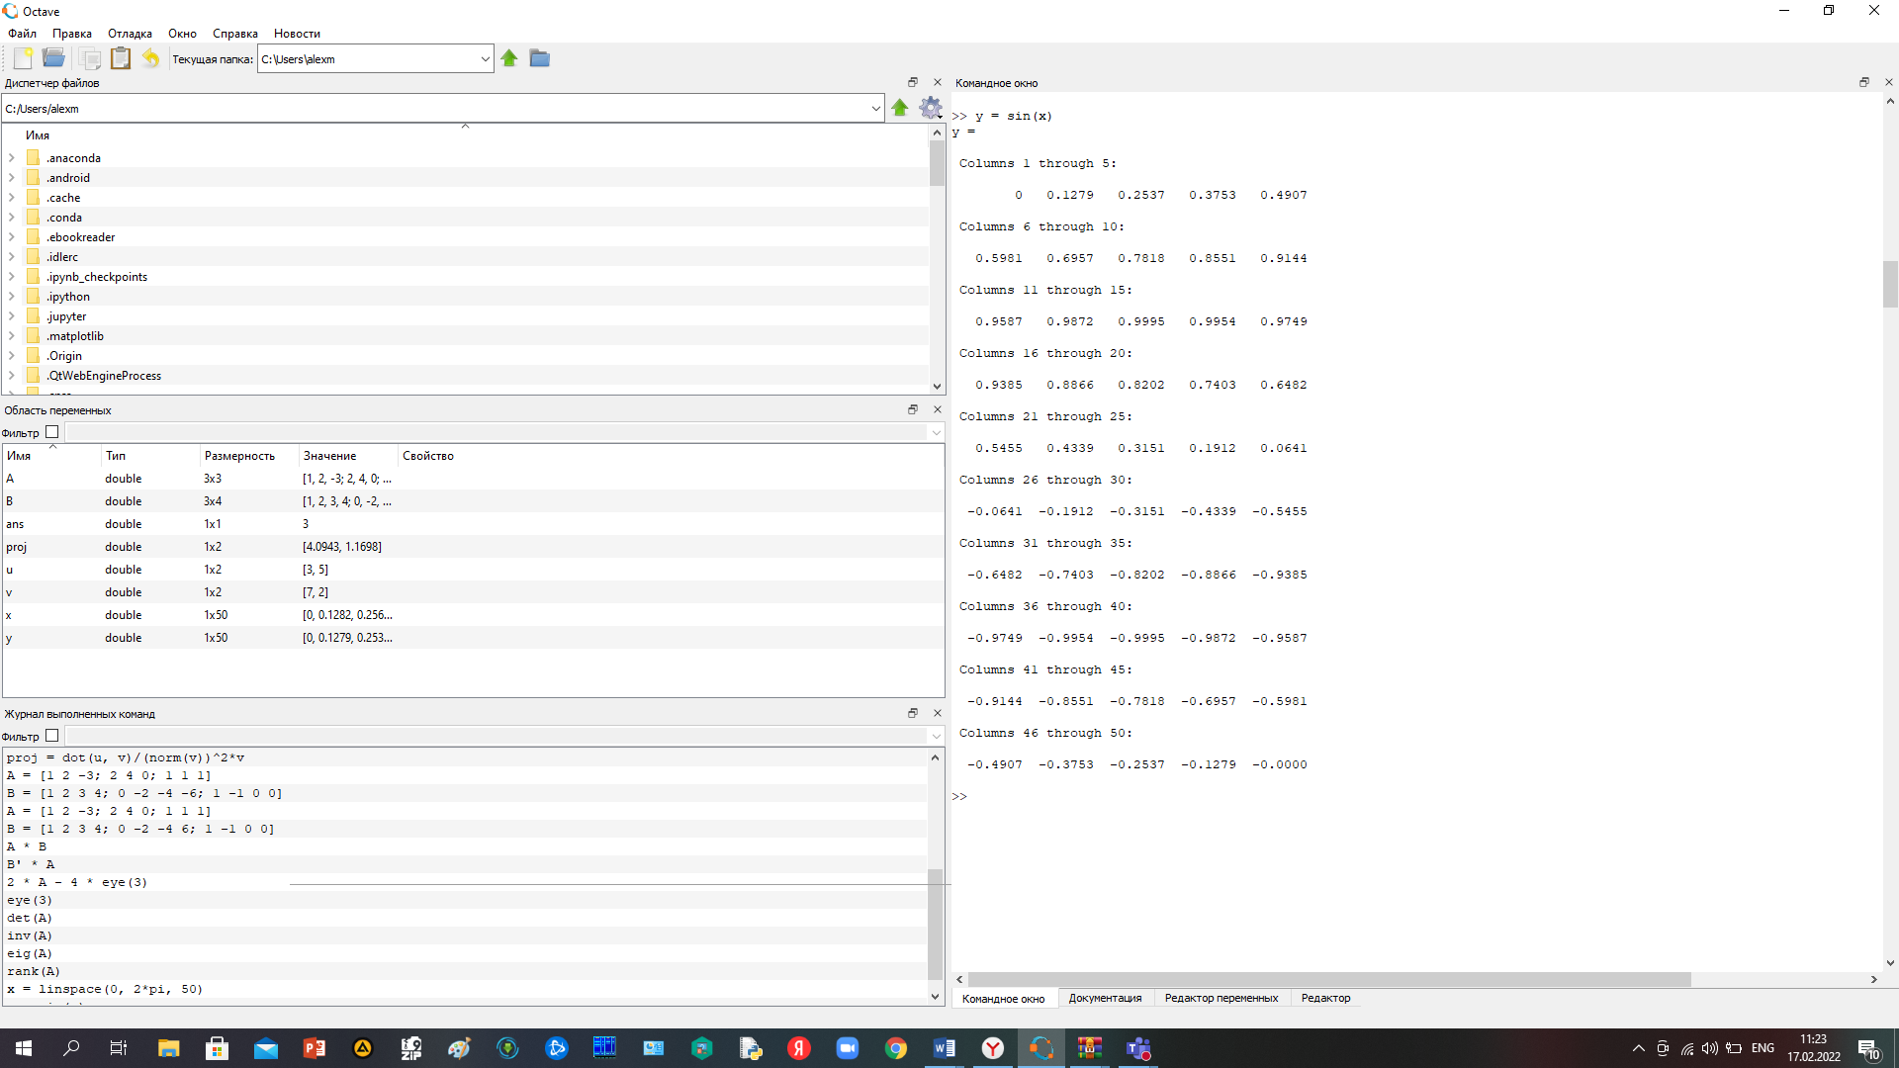

Задание вектора y = sin(x)

* Построим график (см. рис. 23.1, 23.2).

Построение графика y = sin(x)

Построение графика y = sin(x)

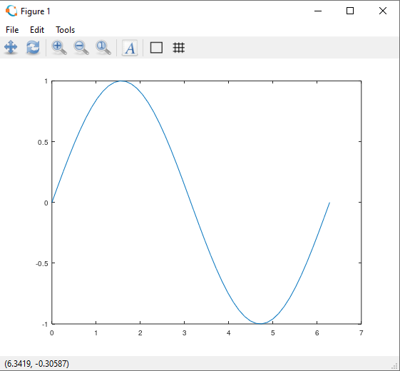

График y = sin(x)

* Улучшим внешний вид графика. Сначала очистим получившийся график (см. рис. 24.1). Заметим, что заданные вектора x и y сохранились (см. рис. 24.2).

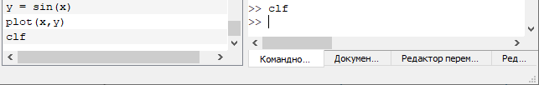

Очистка графика

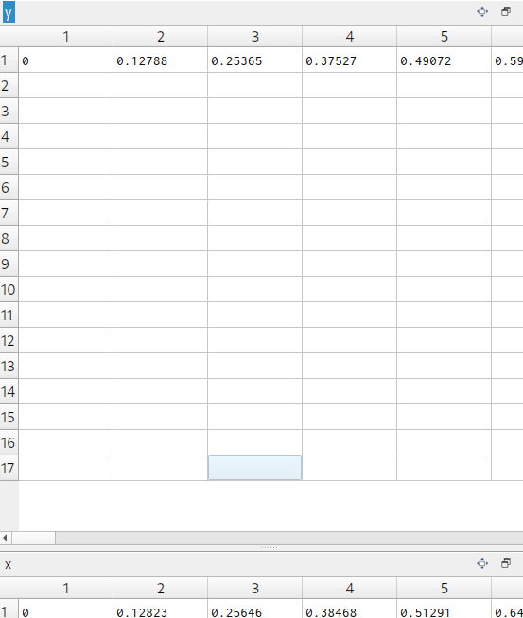

Вектора x и y

* Зададим красный цвет для линии и сделаем ее потолще (см. рис. 25.1, 25.2).

Задание цвета и размера линии

Задание цвета и размера линии

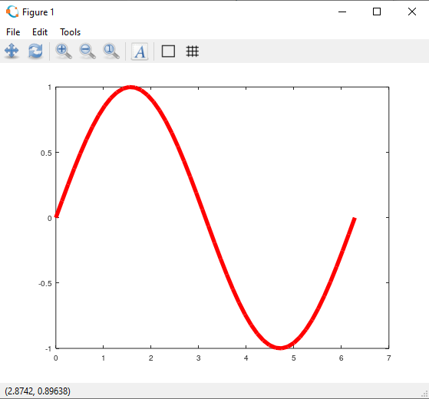

График y = sin(x) после изменения цвета и размера линии

* Подгоним диапазон осей (см. рис. 26.1, 26.2).

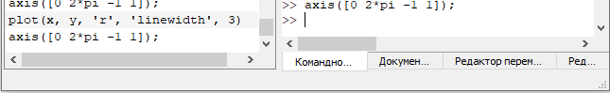

Подгонка диапазона осей

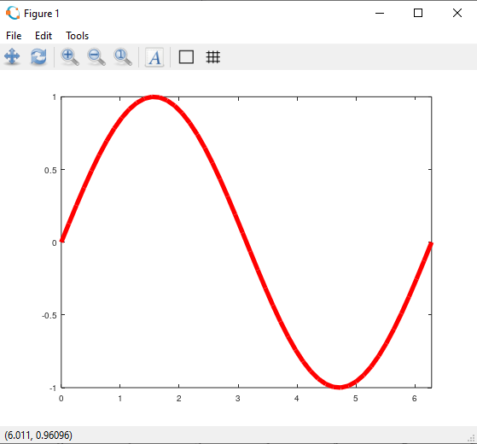

График y = sin(x) после подгонки осей

* Нарисуем сетку (см. рис. 27.1, 27.2).

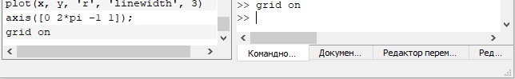

Отрисовка сетки

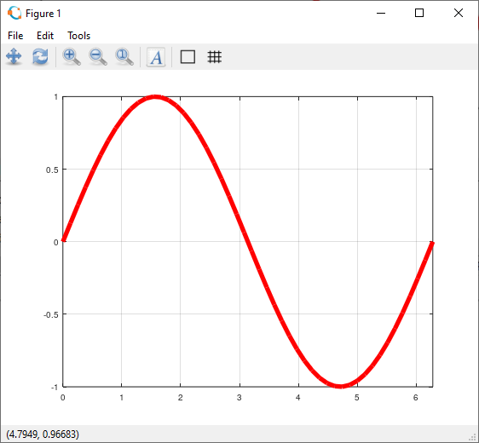

График y = sin(x) после отрисовки сетки

* Подпишем оси (см. рис. 28.1, 28.2).

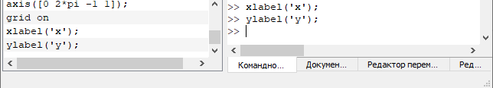

Подпись осей

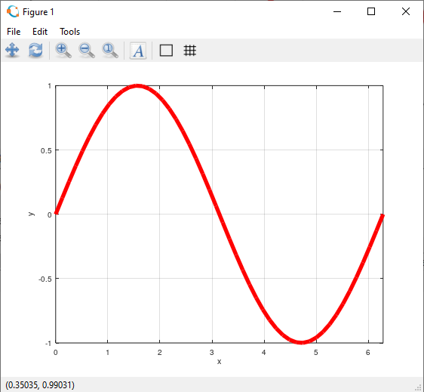

График y = sin(x) после подписи осей

* Сделаем заголовок графика и зададим легенду (см. рис. 29). В результате получим следующий график (см. рис. 30).

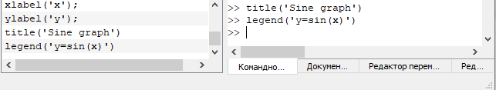

Создание заголовка графика и задание легенды

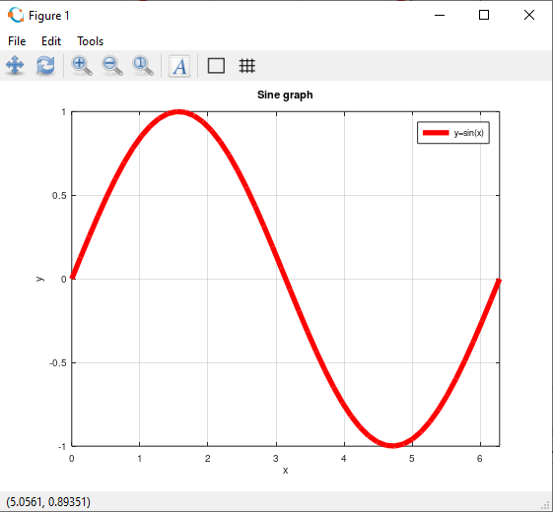

График y = sin(x) после создания заголовка и задания легенды

**6. Два графика на одном чертеже**

* Начертим два графика на одном чертеже. Очистим память и рабочую область фигуры (см. рис. 31).

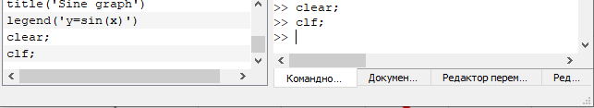

Очистка памяти и рабочей области фигуры

* Зададим два вектора (см. рис. 32).

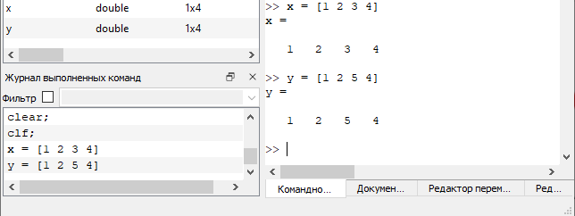

Задание двух векторов

* Начертим эти точки, используя кружочки, как маркеры (см. рис. 33, 34).

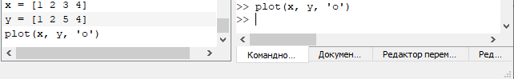

Чертеж точек

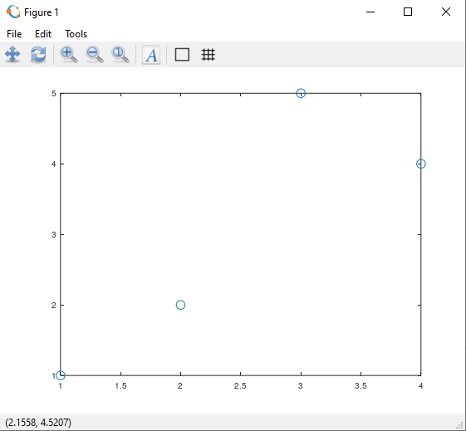

График с отрисованными точками

* Чтобы добавить к нашему текущему графику ещё один, нужно использовать команду hold on (см. рис. 35).

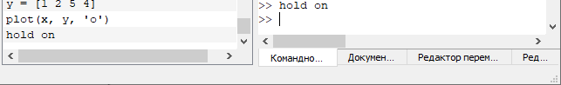

Использование команды hold on

* Добавим график регрессии (см. рис. 36, 37).

Добавление дополнительного графика

Добавление дополнительного графика

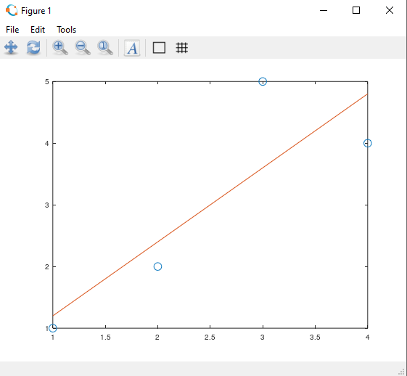

Исходный и добавленный графики

* Зададим сетку, оси и легенду (см. рис. 38). В результате получим следующий график (см. рис. 39).

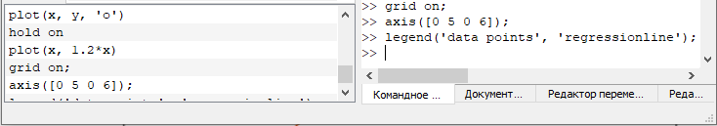

Задание сетки, оси и легенды

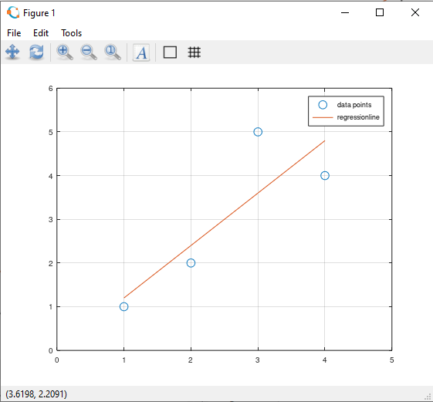

График после задания сетки, оси и легенды

**7. График y=x2sin(x)**

* Очистим память и рабочую область фигуры (см. рис. 40, 41).

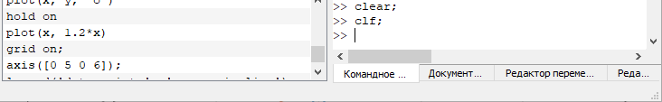

Очистка памяти и рабочей области фигуры

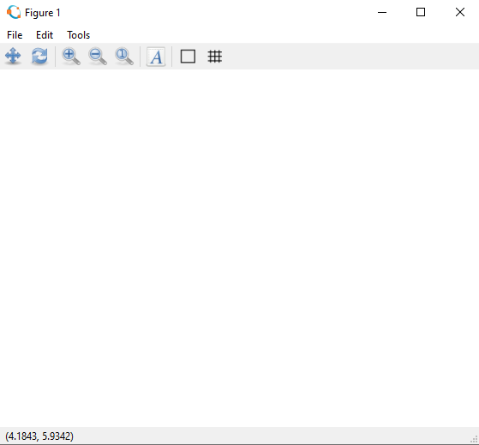

Очищенная область

* Зададим вектор x (см. рис. 42).

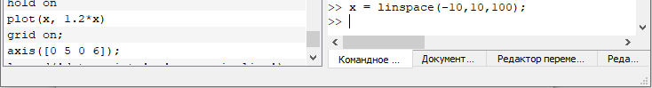

Задание вектора x

* Построим график y=x2sin(x) (см. рис. 43).

Построение графика y=x2sin(x)

Построение графика y=x2sin(x)

Ничего не получилось. Действительно, мы задали в выражении матричное умножение. В то время, как нам необходимо поэлементное.

* Построим график y=x2sin(x), используя поэлементное возведение в степень .^ и поэлементное умножение (см. рис. 44, 45).

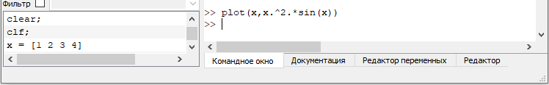

Построение графика y=x2sin(x) с поэлементными возведением в степень и умножением

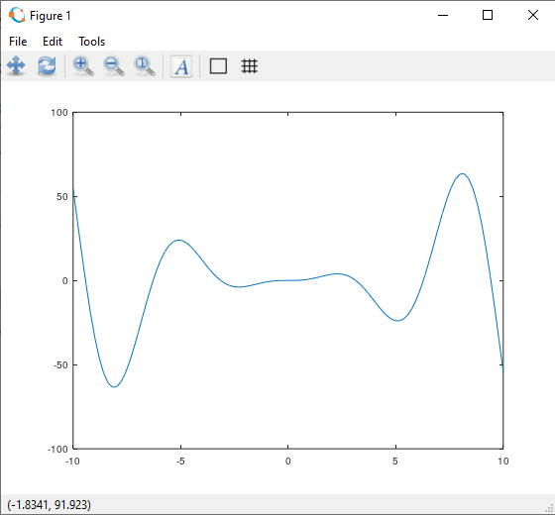

График после построения

* Сохраним графики в виде файлов (см. рис. 46).

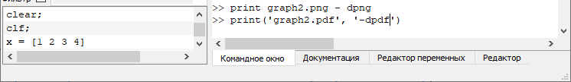

Сохранение графиков

**8. Сравнение циклов и операций с векторами**

* Сравним эффективность работы с циклами и операций с векторами. Для этого вычислим сумму 3.1 (см. рис. 47).

Сумма

Сумма

* Очистим память и рабочую область фигуры (см. рис. 48). Вычислим сумму с помощью цикла, создадим файл loop-for.m, функции tic и toc служат для запуска и остановки таймера (см. рис. 49).

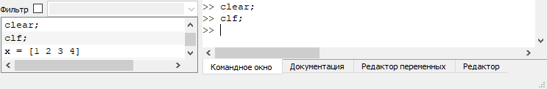

Очистка памяти и рабочей области фигуры

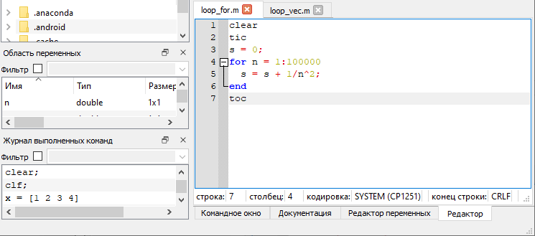

Создание файла loop_for.m

* Запустим файл loop-for.m (см. рис. 50).

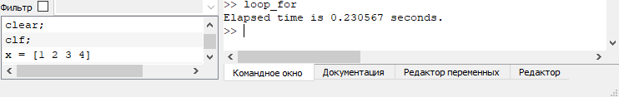

Запуск файла loop_for.m

* Вычислим сумму с помощью операций с векторами. Создадим файл loop-vec.m (см. рис. 51), запустим его (см. рис. 52).

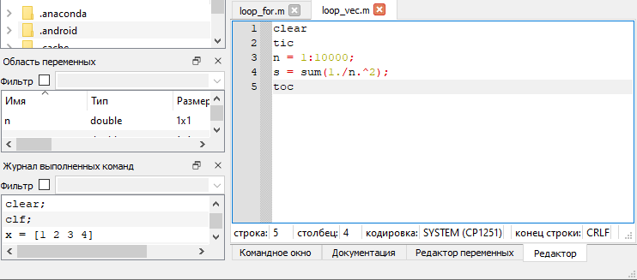

Создание файла loop_vec.m

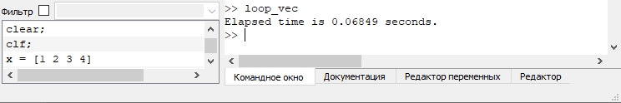

Запуск файла loop_vec.m

Во втором случае сумма вычисляется значительно быстрее.

* Завершим запись в файл (см. рис. 53).

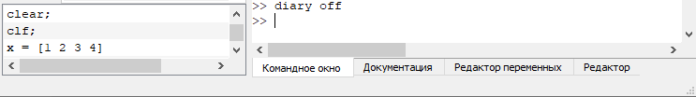

Завершение записи в файл

# Выводы

Я познакомился с некоторыми простейшими операциями в Octave.